Proposition de protocole d'évaluations diagnostiques CE2 de la DSDEN du Nord

Livret de Français

NOM : _______________________________

PRENOM : ___________________________

Exercice 1 | LI0101
Discipline : Français Champ : Lire
  1 | 9 | 0
Compétence : Déchiffrer des mots rapidement (fluence)
Coche le mot que te dicte la maîtresse ou le maître.

Il était une fois, en Afrique, un lapin qui était très sage. Il avait creusé son terrier au
pied d’un vieux baobab, en plein cœur de la forêt. C’était l’ami de tous les animaux,

linges
songes
et les singes, les lions, les gazelles, les crocodiles, le perroquet ,
signes
cintres,

l’éléphant même, venaient se confier à lui.

Exercice 2 |  | LI0106
Discipline : Français Champ : Lire
  1 | 9 | 0
Compétence : Déchiffrer des mots rapidement (fluence)
Lis les mots suivants :

Exercice 3 |  | LI0207
Discipline : Français Champ : Lire
  1 | 9 | 0
Compétence : Lire seul et comprendre une consigne simple
Lis les quatre phrases et recopie la réponse sur la ligne :
Dans quelle classe es-tu cette année ?
Je suis en classe. | Je suis en CE2. | Je suis en CM2. | Je suis à l’école.

Exercice 5 | LI0401 -LI0402
Discipline : Français Champ : Lire
  1 | 9 | 0
  1 | 9 | 0
Compétence : Lire à haute voix un texte comprenant des mots connus et inconnus
Lis le texte suivant à haute voix

Impressionnée par les immenses vagues, Carméla hésite à entrer dans l’eau. Elle commence par faire des châteaux de sable, ramasse des coquillages, les rassemble dans son seau, puis le pose sur le sable et se jette dans la mer.
Elle boit la tasse –glup ! glup ! – tousse, crache, fait la planche, nage, joue avec les vagues.
Et elle rit, elle rit …

Exercice 6 |  | LI0500
Discipline : Français Champ : Lire
  LI0500 | 1 | 9 | 0 | LI0501 | 1 | 9 | 0
  LI0502 | 1 | 9 | 0 | LI0503 | 1 | 9 | 0
  LI0504 | 1 | 9 | 0 | LI0505 | 1 | 9 | 0
  LI0506 | 1 | 9 | 0 | LI0507 | 1 | 9 | 0
  LI0508 | 1 | 9 | 0
Compétence : Lire un texte documentaire et manifester sa compréhension
Lis le texte puis réponds aux questions.
1/ Quelle partie du corps du hérisson est recouverte de poils ?
______________________________________________________________________
______________________________________________________________________
2/ A quel moment le hérisson chasse-t-il ?
______________________________________________________________________
______________________________________________________________________
3/ A quelle saison les hérissons se reproduisent-ils ?
______________________________________________________________________
______________________________________________________________________
4/ Quels sont les trois autres animaux qui hibernent comme le hérisson ?
______________________________________________________________________
______________________________________________________________________
5/ Quelle est la forme du museau du hérisson ?
______________________________________________________________________
______________________________________________________________________
6/ Recopie tout ce que mange un hérisson (il y a 4 éléments).
______________________________________________________________________
______________________________________________________________________
7/ A quel âge les petits hérissons commencent-ils à manger tous seuls ?
______________________________________________________________________
______________________________________________________________________
8/ Quelle est la saison de fin d'hibernation des hérissons ?
______________________________________________________________________
______________________________________________________________________
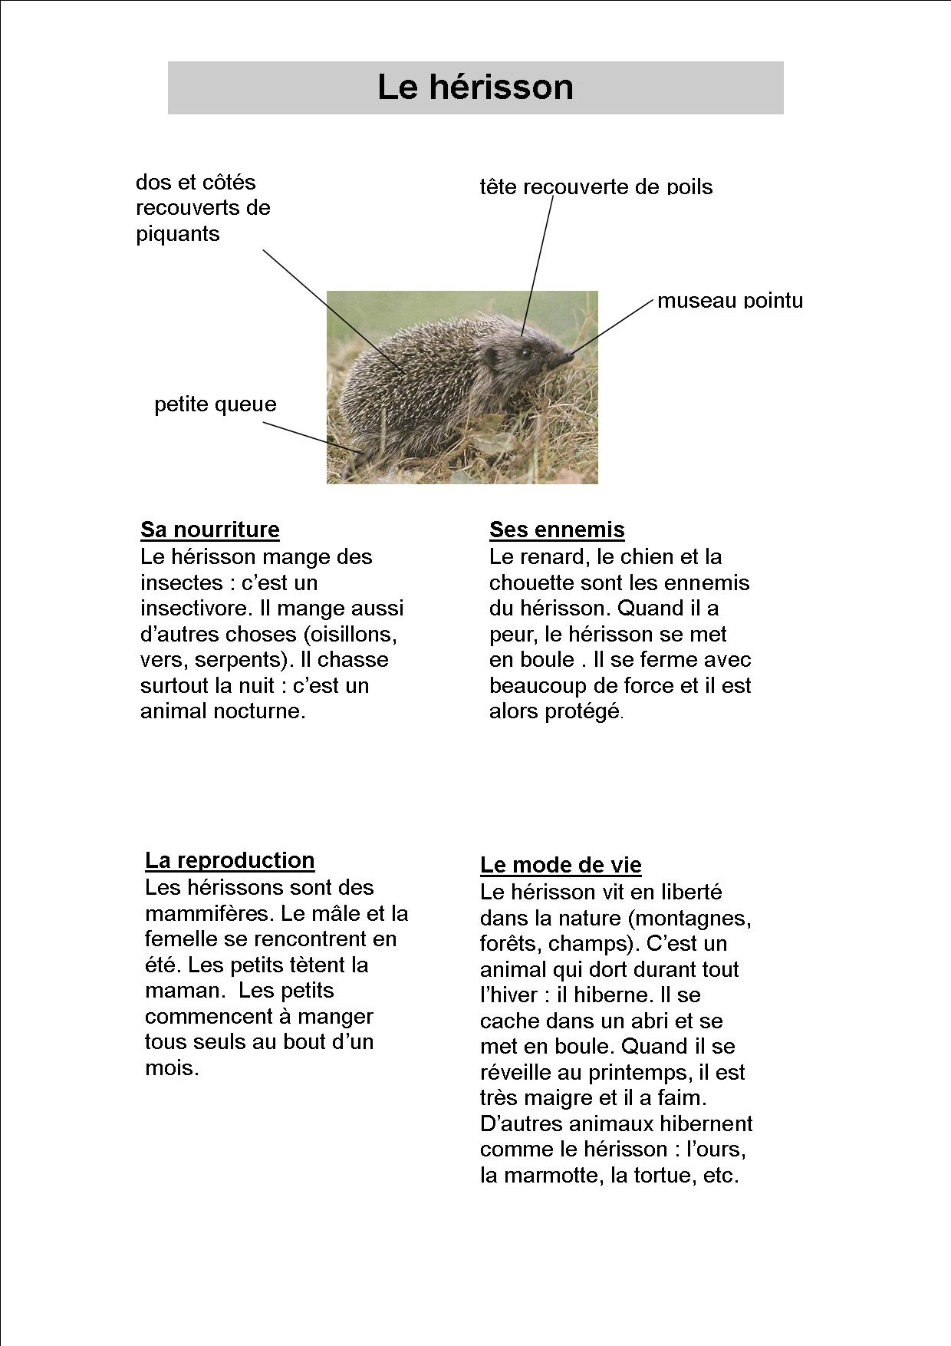
Exercice 7 |  | LI0521
Discipline : Français Champ : Lire
  LI0521 | 1 | 9 | 0
  LI0509 | 1 | 9 | 0 | LI0510 | 1 | 9 | 0
  LI0511 | 1 | 9 | 0 | LI0512 | 1 | 9 | 0
  LI0513 | 1 | 9 | 0 | LI0514 | 1 | 9 | 0
  LI0515 | 1 | 9 | 0 | LI0516 | 1 | 9 | 0
Compétence : Lire un texte documentaire et manifester sa compréhension
Lis le texte puis réponds aux questions:
1/ Qui chassait le loup ?
______________________________________________________________________
______________________________________________________________________
2 / Comment s’appellent les petits de la louve ?
______________________________________________________________________
______________________________________________________________________
3 / Comment le loup rassemble- t- il sa meute ?
______________________________________________________________________
______________________________________________________________________
4 / Quelle est la position des oreilles d'un loup ?
______________________________________________________________________
______________________________________________________________________
5 / Qu'est-ce qu'une meute ?
______________________________________________________________________
______________________________________________________________________
6 / Quel est l'animal cousin du loup ?
______________________________________________________________________
______________________________________________________________________

7 / Que mange le loup ?
______________________________________________________________________
______________________________________________________________________
8 / Quelle est la période de naissance des petits du loup ?
______________________________________________________________________
______________________________________________________________________

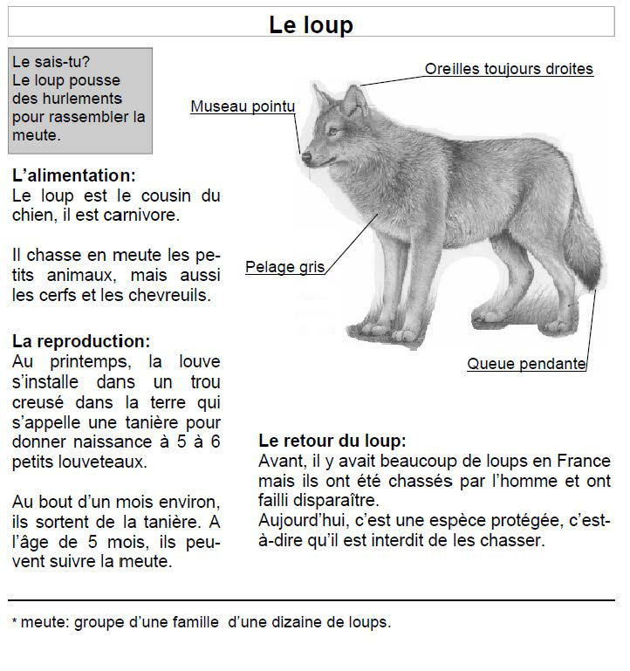

Exercice 8 |  | LI0600
Discipline : Français Champ : Lire
  LI0600 | 1 | 9 | 0
  LI0601 | 1 | 9 | 0 | LI0602 | 1 | 9 | 0
  LI0603 | 1 | 9 | 0 | LI0604 | 1 | 9 | 0
  LI0605 | 1 | 9 | 0 | LI0606 | 1 | 9 | 0
  LI0607 | 1 | 9 | 0 | LI0608 | 1 | 9 | 0
  LI0609 | 1 | 9 | 0 | LI0610 | 1 | 9 | 0
  LI0611 | 1 | 9 | 0
Compétence : Lire un texte narratif et manifester sa compréhension identifier les personnages, les événements et les circonstances
Lis le texte puis réponds aux questions.

1 /Quel est le rêve du petit éléphant ?
______________________________________________________________________
______________________________________________________________________
2 / Pourquoi le petit éléphant s'en va-t-il très tôt le matin sans faire de bruit ?
______________________________________________________________________
______________________________________________________________________
3 / Comment s'appelle le fleuve ?
______________________________________________________________________
______________________________________________________________________
4 / Pourquoi le petit éléphant s'approche-t-il du fleuve ?
______________________________________________________________________
______________________________________________________________________
5 / Comment sont les éléphants au début de cette histoire ?
______________________________________________________________________
______________________________________________________________________
6 / Pourquoi la maman du petit éléphant ne veut-elle pas qu'il voyage ?
______________________________________________________________________
______________________________________________________________________
7 / Quelle direction l'éléphant doit-il suivre pour arriver au fleuve Limpolo ?
______________________________________________________________________
______________________________________________________________________

8 / Quel est le conseil donné par le boa au petit éléphant ?
______________________________________________________________________
______________________________________________________________________
9 / Où le petit éléphant se brosse-t-il les dents ?
______________________________________________________________________
______________________________________________________________________
10 / Pourquoi le petit éléphant doit-il se méfier des crocodiles ?
______________________________________________________________________
______________________________________________________________________
Du temps où les éléphants n'avaient pas encore de trompe, il y avait un petit éléphant qui ne rêvait que de voyages.
-‐ Tu es trop petit, lui disait sa mère. Tu voyageras quand tu seras grand.
Mais le petit éléphant était têtu et surtout il avait soif d'aventure.
Alors, un matin, de très bonne heure, avant même que le soleil ne soit levé, le petit éléphant enfila son pantalon, mit sa brosse à dents dans sa poche arrière et s'en alla sans faire de bruit.
-‐ Bonjour, fit le boa, où vas-‐tu comme ça ?
-‐ Je vais à l'aventure ! répondit fièrement le petit éléphant.
-‐ Si tu vas tout droit, dit le boa, tu arriveras devant le grand fleuve Limpolo. Quand tu verras des troncs d'arbre glisser sur l'eau, méfie-‐toi, souvent ce sont des crocodiles et ils sont dangereux.
-‐ Merci pour le conseil, dit le petit éléphant, je ferai attention, et il reprit son chemin.
Un matin, après avoir beaucoup marché, il arriva devant le grand fleuve Limpolo. Le petit éléphant prit sa brosse à dents dans la poche arrière de son pantalon et commença à se brosser énergiquement.
D’après une adaptation pour les petits de « Histoires comme ça » de Rudyard Kipling - L’école des Loisirs

Exercice 9 |  | EC0102
Discipline : Français Champ : Ecrire
  1 | 9 | 0
Compétence : écrire - rédiger un texte court … ponctué
Lis bien la lettre puis rédige la réponse de Paul. N’oublie pas de faire des phrases (mets des majuscules et des points où il faut), de vérifier l’orthographe, de soigner ton écriture et la présentation.

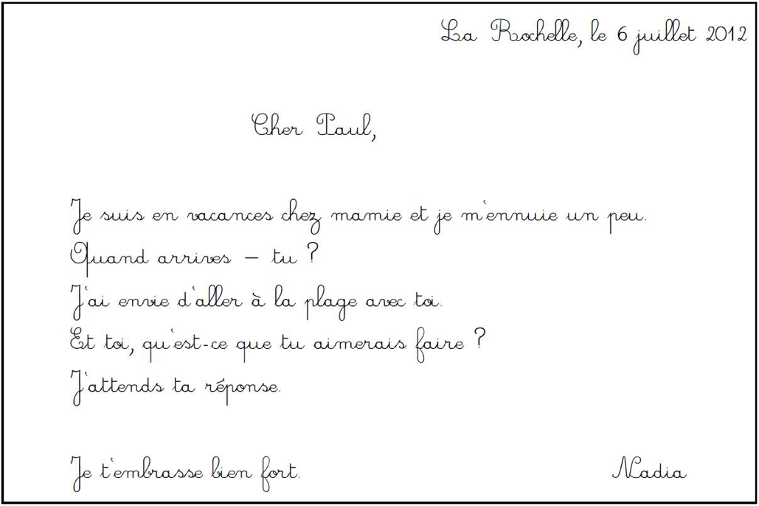

______________________________________________________________________
______________________________________________________________________
______________________________________________________________________
______________________________________________________________________
______________________________________________________________________
______________________________________________________________________
______________________________________________________________________
______________________________________________________________________
______________________________________________________________________
______________________________________________________________________
______________________________________________________________________

Exercice 10 |  | EC0104
Discipline : Français Champ : écrire
  1 | 9 | 0
Compétence : Concevoir et écrire de manière autonome une
phrase à partir d’une illustration

Écris une phrase en utilisant les 3 mots suivants:
"anniversaire- gâteau - bougies".
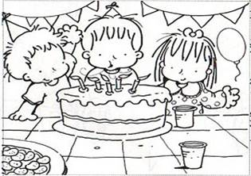
______________________________________________
______________________________________________
______________________________________________

Exercice 11 |  | EC0106
Discipline : Français Champ : écrire
  1 | 9 | 0
Compétence : Rédiger un texte court, cohérent, organisé et ponctué selon le but recherché et le destinataire choisi, en exerçant une vigilance orthographique.

Voici 6 images qui racontent l'histoire de Paul et d'Amel.

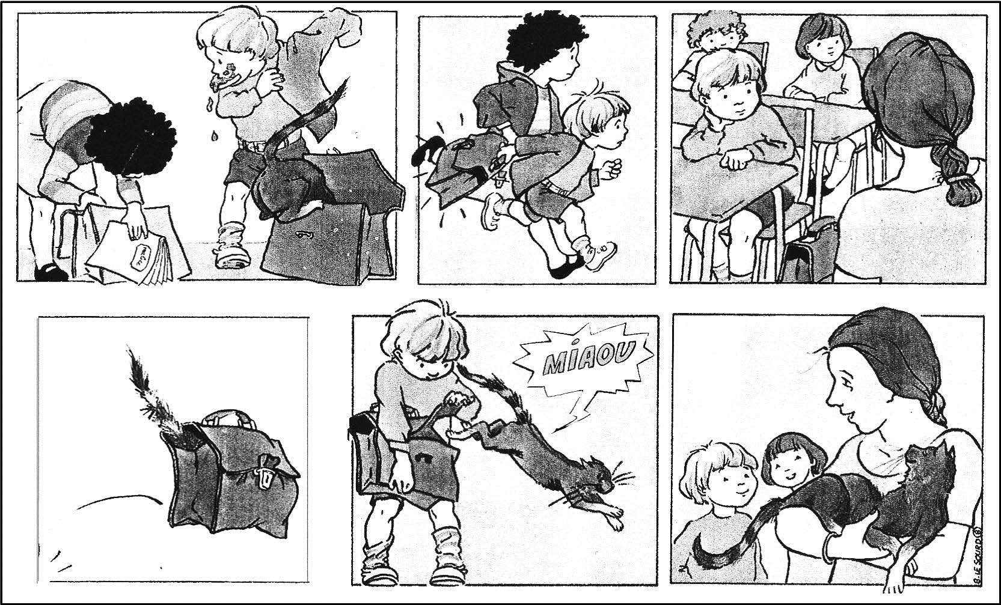

Ce matin, Paul et Amel sont pressés. L'heure de l'école a sonné!

Ecris au moins cinq lignes pour raconter la suite de l’histoire.
______________________________________________________________________
______________________________________________________________________
______________________________________________________________________
______________________________________________________________________
______________________________________________________________________
______________________________________________________________________
______________________________________________________________________

Exercice 12 |  | EC0205
Discipline : Français Champ : écrire
  1 | 9 | 0
Compétence : Copier sans erreur un texte de cinq à dix lignes en soignant la présentation

Copie le texte.



Exercice 13 |  | VO0103
Discipline : Français Champ : Étude de la langue - vocabulaire
  1 | 9 | 0
Compétence : Utiliser des mots précis pour s'exprimer
Coche le mot qui correspond le plus précisément à l'image.

 | □ | séjour | □ | cuisine
 | □ | salon | □ | chambre

Exercice 20 |  | OR0113
Discipline : Français Champ : étude de la langue - orthographe
  1 | 9 | 0
Compétence : respecter les accords en genre et en nombre dans le groupe nominal
Ecris la phrase que je vais te dicter.
______________________________________________________________________
______________________________________________________________________

